§1----3走进化学实验室 导学案（3课时）

年级：九 课型：新授 时间：2012-9-4

审核：九年级化学组
〖教学目标〗
- 知道化学实验室是进行科学探究的重要场所，严谨的科学态度、正确的操作方法和实验原理是保证实验成功的关键；
- 了解一些化学实验室的规则，树立实验安全意识；
- 掌握药品的取用、加热、洗涤仪器等基本实验操作；
- 培养学生的观察能力和动手能力。
〖重点难点〗
- 了解化学实验室的实验规则和常用仪器的名称、作用；
- 练习药品的取用；
- 掌握酒精灯的使用方法和给物质加热的方法。
- 量筒的使用
第一课时
一、预习导学案：
1、你认识那些常见的仪器？
2、药品取用的原则：
（1）“三不”原则： 、 、 。
（2）节约原则：若没有说明用量，液体取 ，固体只需盖满试管的 。
（3）处理原则：用剩的药品既不能 ，也不能随意 ，更不能带出 ，要放在 。
3、固体药品取用的工具有 和 。
1. 固体药品取用
固体药品通常保存在 中，取用一般用 （或用 ），块状药品可用 夹取。
用过的钥匙或镊子要立刻 ,以备下次再用.
把密度较大的块状药品放入玻璃容器时,应该先把容器 ,把块状药品放入 以后，再把容器 ，使块状药品 容器的底部，以免 。小结：一横、二放、三竖。
往试管里装入固体粉末时，为何要将药品送至试管底部?
小结：一斜、二送、三竖
2、液体药品的取用
液体药品通常保存在 中。
1．细口瓶的塞子为何要倒放在桌上?

2．倾倒液体时，瓶口为什么要紧挨着试管口？应该快速倒还是缓慢地倒?

3．拿细口瓶倒液时，细口瓶贴标签的一面为何要朝向手心处?

4．倒完液体后，为什么要立即盖紧瓶塞，并把瓶子放回原处?
5取用一定量的液体药品，常用 量出体积。量液时，量筒必须 ，
视线要与 保持 ，再读出液体的体积。
若仰视则读数将比实际值 ，若俯视则读数将比实际值 。
选择量筒时为何要与所取液体体积最接近?

练习： 如果有 10mL、50mL、100mL 量筒可供选择，量取8mL液体应该选用 mL量筒，量取38mL液体应该选用 mL量筒，量取88mL液体应该选用 mL量筒。
量筒用来量度液体体积，量筒不能用来加热、不能用作反应器、也不能用来贮存液体药品。
【提问】少量液体如何取用?要注意哪些问题呢?
取用少量液体可用 。取液后的滴管应保持橡胶头在 ，不要 ， ，
防止 、 、或 。不要把滴管放在 。用过的滴管要 ，注意滴瓶上的滴管不要用水冲洗。
注意：用滴管向某容器滴加液体的时候，要逐滴加入，滴管要垂直悬空放在容器的上方，滴管不能伸入容器内部，不能接触容器的内壁。
【随堂测评】
1．（6分）（07年长沙市中考）化学是一门以实验为基础的科学。请根据下列实验要求填空：
（1）量取4.5mL溶液，需要一种合适的玻璃仪器是____ ____；
（2）吸取和滴加少量液体时，所用的仪器是_ __；
（3）读取量筒内液体体积时视线应________________________ ______________。
2、（06湖北黄冈课改区）下列各图是初中化学常见的几个实验操作，其中错误的是（ ）
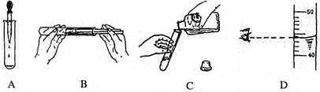

3. (05年北京海淀区) 下列四项基本实验操作中，正确的是（ ）
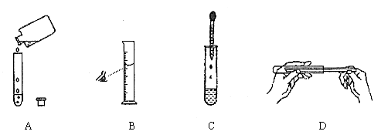

第2课时
一、预习导学案：
1、酒精灯的火焰分为 、 和 三部分。
2、 给试管里固体加热时，一般试管口应 。给试管里的液体加热时，应使试管口 跟桌面成 角，且试管内液体体积不超过试管容积的 ，加热时、试管口不能对着 和 ，避免液体沸腾喷出伤人。
- 课堂导学案：
（一）物质加热的方法：
加热之前应将试管外壁的水擦拭干净，再用试管夹夹持时，从试管的底部往上套，夹持在试管的中上部。加热时应先预热，待均匀受热后再将酒精灯的外焰对准有药品部位加热。
给试管里固体加热时，一般试管口应略向下倾斜。
给试管里的液体加热时，应使试管口向上倾斜，跟桌面成45°角，且试管内液体体积不超过试管容积的1/3，加热时、试管口不能对着自己和别人，避免液体沸腾喷出伤人。也不要跟灯芯接触，以免试管破裂。加热后的试管不能立即用冷水冲洗，否则，试管炸裂。
（二）、洗涤仪器
- 如何直接用水洗涤试管?

- 仪器洗涤干净的标志是什么呢?
三、当堂检测案：
1、下列玻璃仪器中，可以直接在酒精灯上加热的是 （ ）
A. 试管 B. 烧杯 C. 锥形瓶 D.水槽
2、下列实验操作正确的是 （ ）
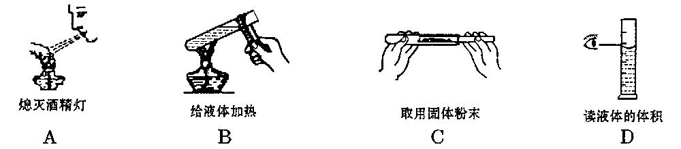
3、要准确量取40mL液体适宜的仪器是 （ ）
A．100mL量筒 B．50mL量筒
C．10mL量筒和胶头滴管 D．50mL量筒和胶头滴管
4、下列各图是初中化学常见的几个实验操作，其中错误的是（ ）

5、下列实验基本操作正确的是 （ ）
A.用手直接取用固体药品
B.把鼻孔凑到集气瓶口去闻气体的气味
C.品尝一种白色固体的味道
D.实验剩余的药品放入指定的容器
6、用量筒测量液体体积时，小明平视读数，体积为20ml,他倒出了 部分液体后，俯视剩余液体读数为11 ml，则小明同学倒出的部分液体的体积为（ ）
A、9 ml B、大于9 ml C、小于9ml D、无法确定

第3课时单元小结

- 化学的定义
- 物理变化
- 化学变化
- 物理性质和化学性质

一、选择题：
1、下列仪器不能作为反应容器的是 （ ）
A．试管 B．广口瓶 C．量筒 D．烧杯
2、取5mL液体，应当选用 （ ）
A．托盘天平 B．带刻度试管
C．10mL量筒 D．100mL量筒
3、给试管中的液体加热时，液体的量不超过试管容积的（ ）
A．1/2 B．1/3 C．1/4 D．2/3
4、酒精灯的火焰可分为 （ ）
A．内焰、中焰、外焰 B．焰心、内焰、外焰
C．焰心、中焰、外焰 D．下焰、中焰、上焰
5、能用酒精灯直接加热的玻璃仪器是 （ ）
A．蒸发皿 B．集气瓶 C．烧瓶 D．试管
二、填空题：
1、写出下列实验所需主要仪器的名称（只写一种）
（1）量取一定体积的液体__________________________。
（2）用作收集或贮存少量气体时需用________________。
（3）溶解较多量固体时应用________________________。
（4）给物质加热时需用____________________________。
（5）少量试剂反应时需用__________________________。
（6）将试管置于酒精灯上加热需用__________________。
2、用量筒量取液体时，正确的读数方法是：视线应与量筒内凹液面的_______________保持水平，若仰视量筒，则读数_______________，若俯视量筒，则读数_____________。
【课外延伸】
1．（长沙市2007年中考）下列实验操作不正确的是（ ）
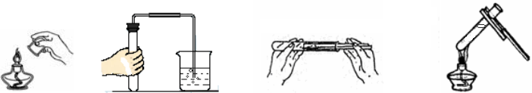

2．下列有关酒精灯的使用方法中正确的是（ ）
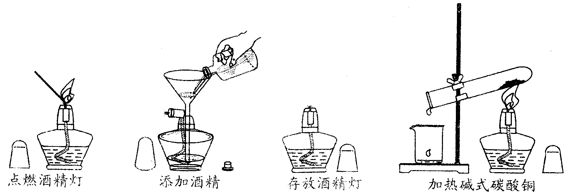
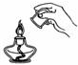
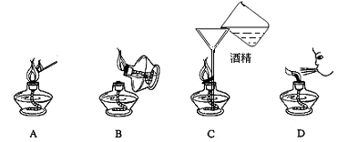 E F
A．熄灭酒精灯 B．检查装置的气密性 C．取用粉末状药品 D．给液体物质加热
3．（07浙江省 湖州市）下列图示的实验操作中，正确的是 （ ）
4. （07北京）下列实验操作中，正确的是 （ ）
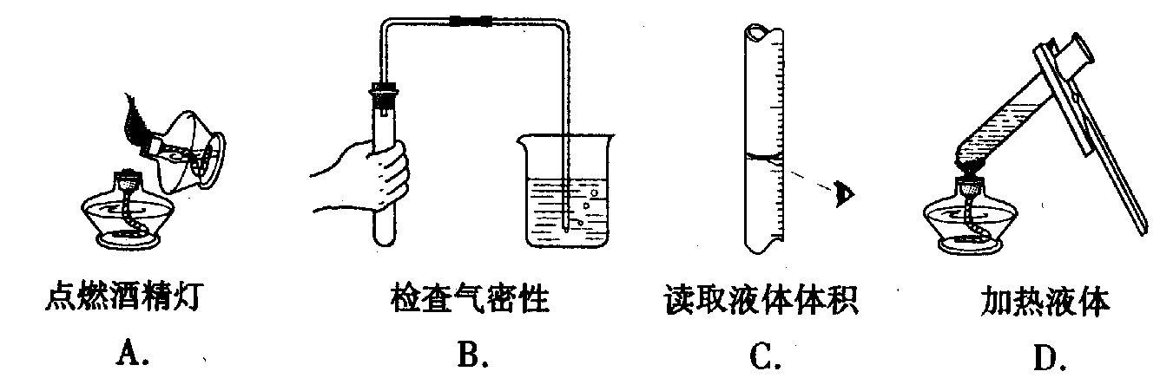
【教后感】

